Đại 7 – Luyện tập Biểu đồ
Dạng 1: Dựng biểu đồ đoạn thẳng
Bài 1: Điểm một bài kiểm tra của 10 học sinh như sau:
4;5;6;6;7;7;7;8;9;10.
Hãy lập bảng “tần số” rồi biểu diễn bằng biểu đồ đoạn thẳng.
Hướng dẫn:
Điểm (x) | 4 | 5 | 6 | 7 | 8 | 9 | 10
Tần số (n) | 1 | 2 | 2 | 3 | 1 | 1 | 1
Biểu đồ đoạn thẳng:

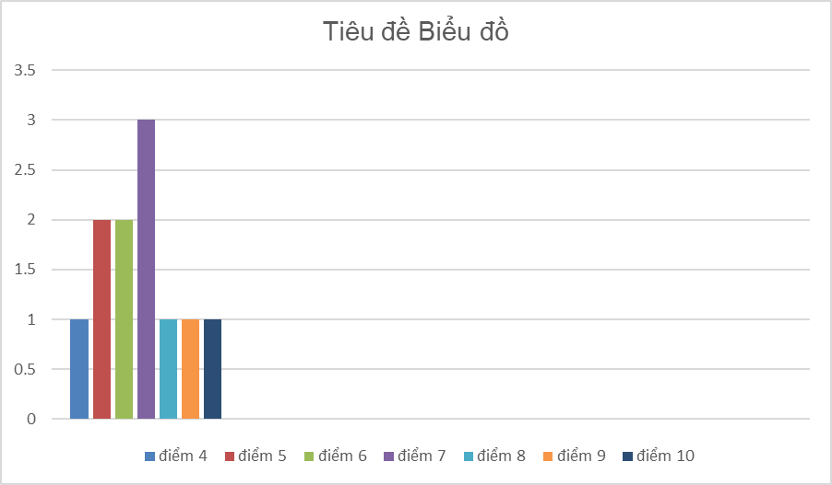
Bài 2: Có 8 đội bóng tham gia một giải bóng đá. Mỗi đội phải đá với mỗi đội khác một trận lượt đi, một trận lượt về.
a)Mỗi đội phải đá bao nhiêu trận trong suốt giải?
b)Số bàn thắng qua các trận đấu của một trận trong suốt mùa giải được ghi lại trong bảng dưới đây:
Số bàn thắng (x) | 1 | 2 | 3 | 4 | 5
Tần số (n) | 4 | 3 | 2 | 1 | 1 | N = 11
Hãy lập bảng “tần suất”.
c)Hãy vẽ biểu đồ đoạn thẳng.
d)Có bao nhiêu trận đội không ghi được bàn thắng? Có thể nói đội bóng này đã thắng 11 trận không?
Hướng dẫn:
a) Vì mỗi đội đá với 7 đội còn lại cả lượt đi và về là 7. 2 = 14 trận
b)Bảng tần suất:
Số bàn thắng (x) | 1 | 2 | 3 | 4 | 5
Tần số (n) | 4 | 3 | 2 | 1 | 1 | N = 11
Tần suất (f) | 4/11 | 3/11 | 2/11 | 1/11 | 1/11
c)Biểu đồ đoạn thẳng:
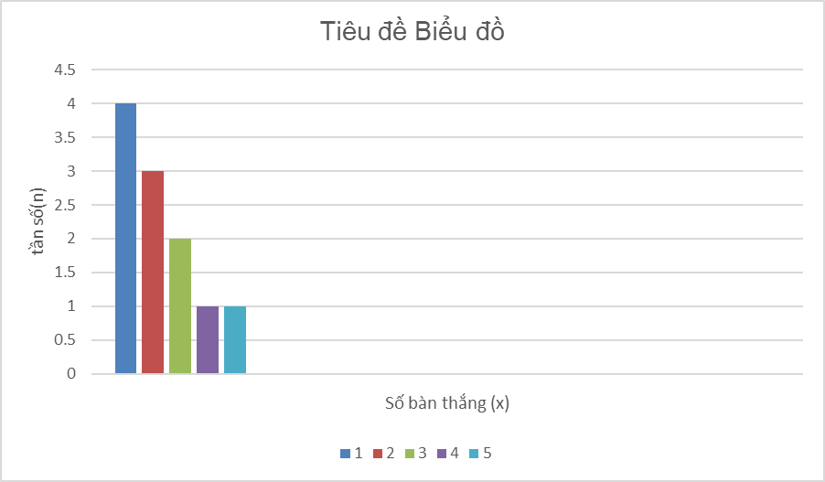
d)Có 3 trận đội không ghi được bàn thắng. Không thể nói đội đã thắng 11 trận.
Bài 3: Kết quả bắn súng của một vận động viên được ghi lại trong bảng sau:
10 | 10 | 9 | 8 | 7 | 8 | 5 | 8 | 9 | 8
9 | 9 | 10 | 10 | 10 | 9 | 6 | 8 | 8 | 7
10 | 10 | 8 | 10 | 8 | 10 | 10 | 9 | 9 | 9
a)Dấu hiệu ở đây là gì? Số tất cả các giá trị là bao nhiêu?
b)Hãy lập bảng tần số.
c)Từ bảng tần số hãy vẽ biểu đồ đoạn thẳng và nêu nhận xét.
Hướng dẫn:
a)Dấu hiệu: Kết quả bắn súng của 1 vận động viên
N = 30
b)Bảng tần số:
Điểm (x) | 5 | 6 | 7 | 8 | 9 | 10
Tần số (n) | 1 | 1 | 2 | 8 | 8 | 10 | N=30
c)Biểu đồ đoạn thẳng:
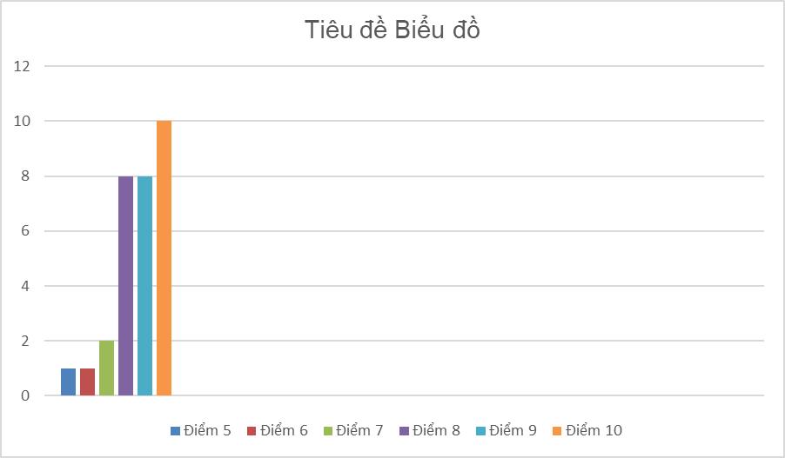
*Nhận xét:
Xạ thủ bắn 30 lần
- Điểm cao nhất là 10, thấp nhất là 5.
- Điểm có tần số lớn nhất là 10.
- Điểm chủ yếu trong khoảng 8đến 10 điểm.
Bài 4: Điểm kiểm tra cuối học kì I về môn toán của lớp 7D được cho trong bảng sau:
2 | 5 | 5 | 6 | 6 | 7 | 7 | 7 | 8 | 9
3 | 3 | 4 | 4 | 8 | 8 | 7 | 7 | 10 | 5
6 | 6 | 3 | 6 | 5 | 7 | 7 | 8 | 8 | 9
5 | 5 | 6 | 6 | 4 | 5 | 4 | 3 | 5 | 7
a)Lập bảng “tần số”, “tần suất”;
b)Vẽ biểu đồ đoạn thẳng
Hướng dẫn:
a)
Điểm (x) | 2 | 3 | 4 | 5 | 6 | 7 | 8 | 9 | 10
Tần số (n) | 1 | 4 | 4 | 8 | 7 | 8 | 5 | 2 | 1 | N = 40
Tần suất (f) | 2,5 | 10 | 10 | 20 | 17,5 | 20 | 12,5 | 5 | 2,5 | 100%
b)
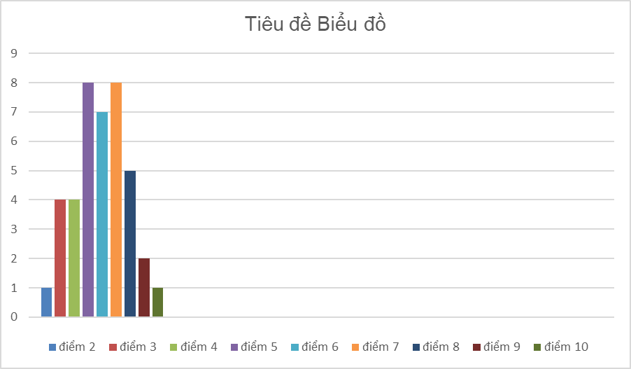
Bài 5: Năm 1996, dân số của năm nước có trên 150 triệu dân như sau:
- Trung Quốc: 1 232 triệu
- Ấn Độ: 945 triệu
- Mỹ: 269 triệu
- Indonexia: 200 triệu
- Braxin: 161 triệu
Hãy vẽ biểu đồ hình chữ nhật.
Hướng dẫn
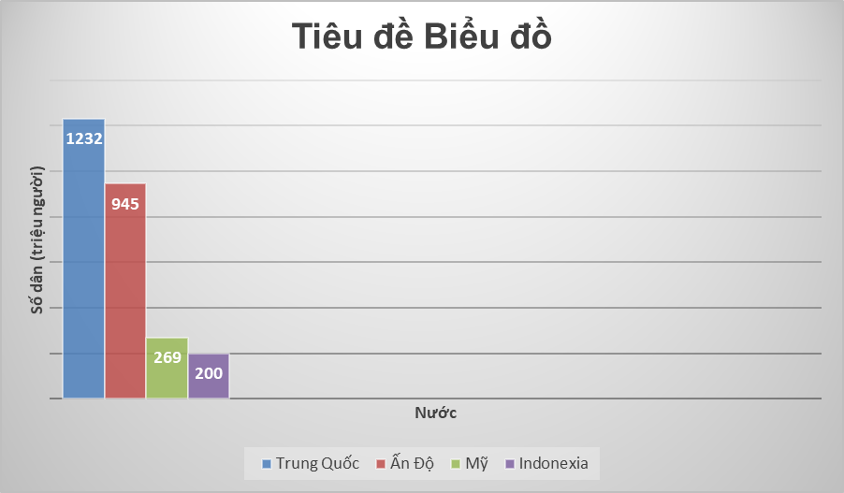
Bài 6: Trong năm học 2013 – 2014 Việt Nam có số người trong các bậc học ở bảng sau:
Bậc học | Số người
Mầm non | 4 701 000
Tiểu học | 7 430 000
Trung học cơ sở | 4 950 000
Trung học phổ thông | 2 720 000
Trung học chuyên nghiệp | 520 000
Cao đẳng – Đại học | 2 185 000
- Tính số người của các bậc học trong cả nước (theo đơn vị triệu người)
Làm tròn số các số đến chữ số thứ nhất sau dấu phẩy
- Vẽ biểu đồ hình chữ nhật với trục x là các bậc học, trục y là số người (theo phần b)
Hướng dẫn:
a)
Bậc học | Số người  (triệu người)
Mầm non | 4,7
Tiểu học | 7,4
Trung học cơ sở | 5,0
Trung học phổ thông | 2,7
Trung học chuyên nghiệp | 0,5
Cao đẳng – Đại học | 2,2
b)Biêu đồ
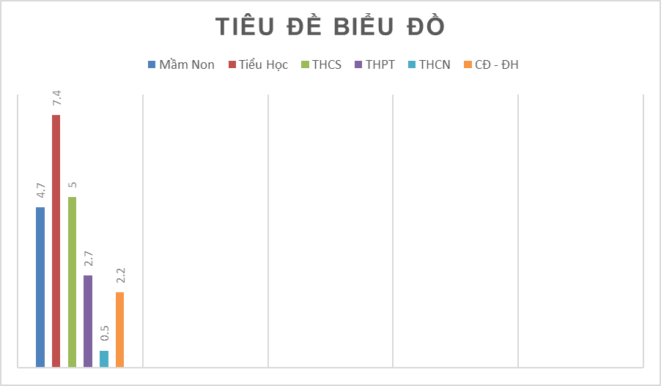
Bài 7: Học sinh lớp 7A trường THCS Quang Trung được phân loại về trinh độ học tập như sau:
5% loại Giỏi
35% loại Khá
30% loại Trung Bình
25% loại Yếu
5% loại Kém
Hãy vẽ biểu đồ hình quạt biểu diễn sự phân loại trên.
Hướng dẫn:
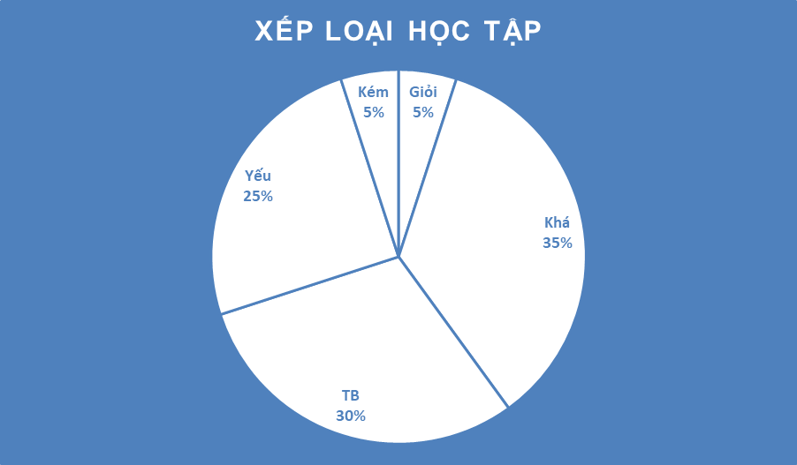
Bài 8: Sản lượng các loại cây trồng của một xã trong năm 2002 được ghi lại như sau: (tính bằng tấn)
- Sản lượng lúa: 2 385
- Sản lượng ngô: 945
- Sản lượng khoai: 720
- Sản lượng rau , đậu: 450.
a)Hãy tính tỉ lệ % của mỗi loại so với tổng sản lượng các loại cây trồng.
b)Hãy biểu diễn bằng biểu đồ hình quạt.
Hướng dẫn:
a)
Cây trồng | Sản lượng (tấn) | Phần trăm
Lúa | 2385 | 53
Ngô | 945 | 21
Khoai | 720 | 16
Rau, đậu | 450 | 10
 | Tổng: 4500 | 100%
b)
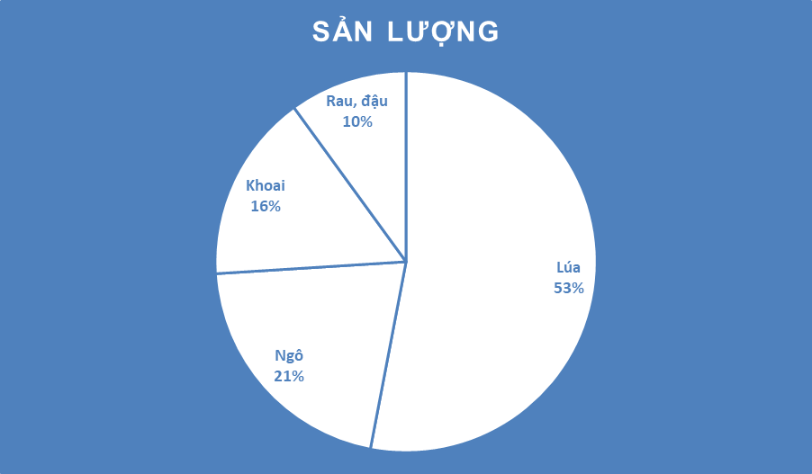
Bài 9: Châu lực hay châu là tổ hợp lớn về đất đai, trên đó có nhiều quốc gia với các phần diện tích thuộc lục địa lẫn các đảo xung quanh. Trên Trái Đất có 6 châu lục: châu Á, châu Âu, châu Mĩ, châu Phi, châu Đại Dương và châu Nam Cực.
Điều tra diện tích và dân số các châu lục (nă, 2012) ta được bảng thống kê sau:
Châu lục | Diện tích (km²) | Dân số (người)
Châu Á | 43 810 000 | 3 800 000 000
Châu Âu | 10 400 000 | 710 000 000
Châu Mĩ | 42 330 000 | 886 000 000
Châu Phi | 30 370 000 | 890 000 000
Châu Đại Dương | 9 010 000 | 35 800 000
Châu Nam Cực | 13 720 000 | 1000
1.a)Tính diện tích các châu lục theo đơn vị là triệu km² (lấy đến chữ số thập phân thứ 2). Lập bảng thống kê 1 biểu diễn diện tích các châu lục.
b)Tính tỉ số phần trăm diện tích toàn châu lục so với diện tích toàn thế giới.
c)Vẽ sơ đồ cột theo các dữ liệu ở bảng 1, với chục x là tên của các châu lục và trục y là tỉ số phần trăm diện tích các châu lục so với diện tích toàn thế giới.
2.a)Lập bảng thống kế 2 theo số dân các châu lục (đơn vị triệu người) (không tính châu Nam Cực)
b)Vẽ sơ đồ hình quạt biểu diễn tỉ số phần trăm số dân từng châu lục so với dân số thế giới.
c)Tính chung cả thế giới có mật độ trung bình là bao nhiêu người trên 1km².
d)Châu lục nào có mật độ dân số cao nhất? Châu lục nào có mật độ dân số thấp nhất? Những mật độ đó là bao nhiêu?
Hướng dẫn:
1.a)Bảng thống kê 1:
Châu lục | Diện tích (triệu km²)
Châu Á | 43,81
Châu Âu | 10,4
Châu Mĩ | 42,33
Châu Phi | 30,37
Châu Đại Dương | 9,01
Châu Nam Cực | 13,72
b)Tỉ số phần trăm diện tích từng châu lục so với diện tích toàn thế giới (149,64 km²)
Châu lục | Tỉ số phần trăm diện tích
Châu Á | 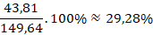
Châu Âu | 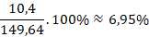
Châu Mĩ | 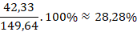
Châu Phi | 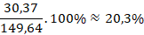
Châu Đại Dương | 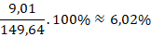
Châu Nam Cực | 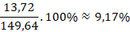
c)Biểu đồ hình chữ nhật biểu diễn tỉ số phần trăm diện tích các châu lục
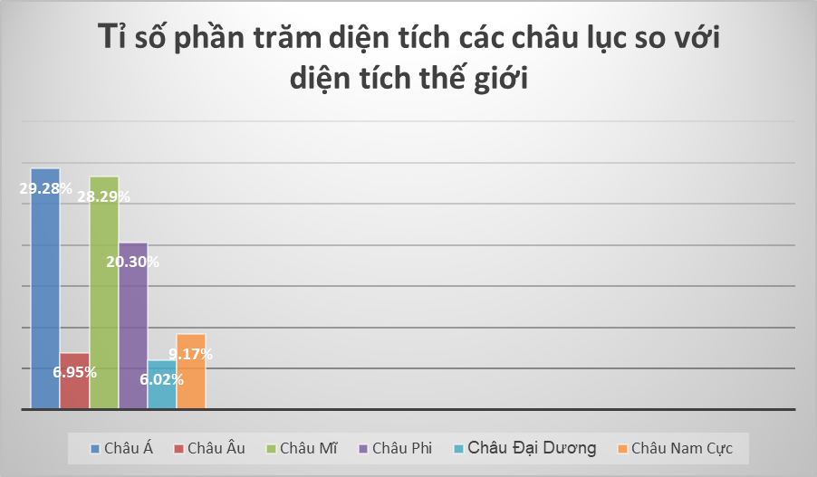
2.a)bảng thống kê 2
Châu lục | Số dân (triệu người)
Châu Á | 3800
Châu Âu | 710
Châu Mĩ | 886
Châu Phi | 890
Châu Đại Dương | 35,8
Tỉ số phần trăm số dân từng châu lục so với dân số thế giới (6321,8 triệu người)
Châu lục | Tỉ lệ
Châu Á | 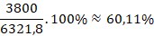
Châu Âu | 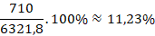
Châu Mĩ | 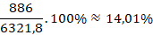
Châu Phi | 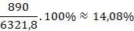
Châu Đại Dương | 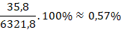
Sơ đồ hình quạt
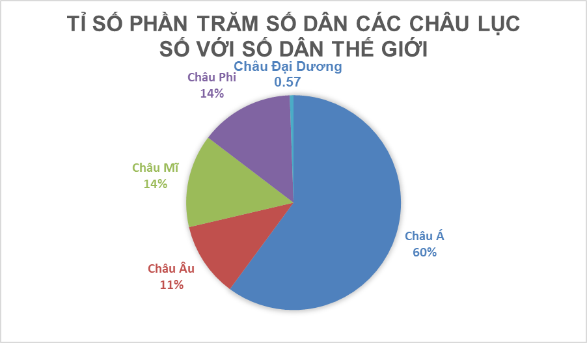
c)Bảng thống kê 3
Châu lục | Số dân (triệu người) | Diện tích (nghìn km²) | Mật độ dân số (người km²)
Châu Ấ | 3800 | 43810 | 87
Châu Âu | 710 | 10400 | 68
Châu Mĩ | 886 | 42330 | 21
Châu Phi | 890 | 30370 | 29
Châu Đại Dương | 35,5 | 9010 | 4
THẾ GIỚI (không tính Châu Nam Cực) | 6321,8 | 135920 | 47
Mật độ dân số của thế giới là 47 người/km².
d)Châu Á có mật độ dân số cao nhất (87 nghìn người/1km²)
Châu Đại Dương có mật độ dân số thấp nhất (4 nghìn người/1km²)
Dạng 2: “Đọc” biểu đồ đơn giản
Bài 1: Dưới đây là biểu đồ mô tả các màu sắc mà học sinh lớp 7A yêu thích
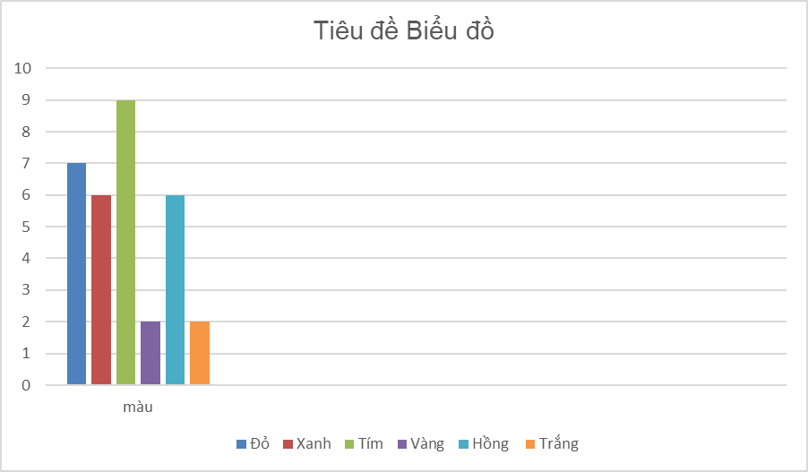
Quan sát biểu đồ trên và trả lời các cau hỏi sau:
a)Mỗi màu có bao nhiêu học sinh yêu thích?
b)Màu sắc được học sinh ưa thích nhất là màu gì?
c)Màu sắc học sinh ít ưa thích nhất là màu gì?
d)Tổng số màu được điều tra là bao nhiêu?
e)Biểu đồ đã cho là biểu đồ hình gi?
Hướng dẫn
a)Màu đỏ có 7 bạn yêu thích
Màu canh có 6 bạn yêu thích
Màu tím có 9 bạn yêu thích
Màu vàng và màu trắng chỉ có 2 bạn yêu thích
Màu hồng có 6 bạn yêu thích
b)Màu sắc được học sinh ưu thích nhất là màu tím
c)Màu sắc mà hs ít uwua thích nhất là màu tắng và màu vàng
d)Tổng số màu được điều tra là 6 màu
e)Biểu đò đã cho là biểu đồ hình cột
Bài 2: Biểu đồ biểu diễn kết quả một bài kiểm tra của lớp 7B như hình bên.
Hãy lập bảng “tần số” từ biểu đồ này và nêu nhận xét.
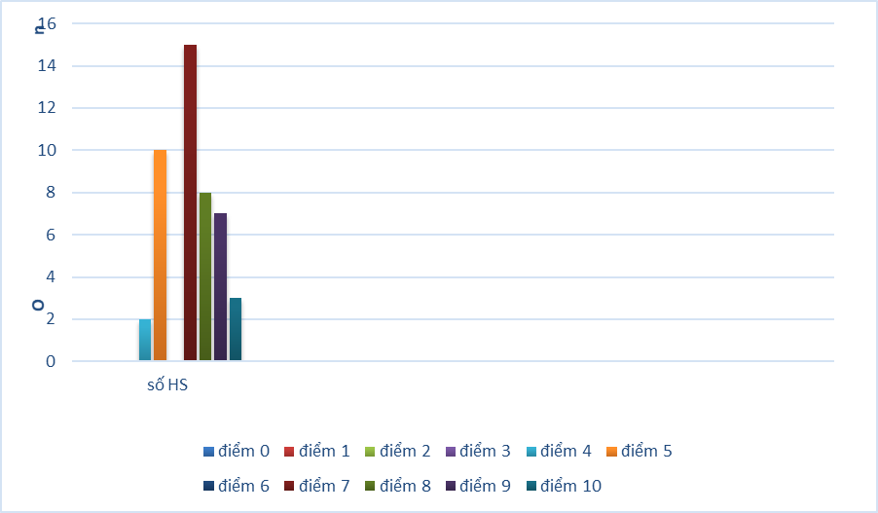
Hướng dẫn:
Điểm (x) | 0 | 1 | 2 | 3 | 4 | 5 | 6 | 7 | 8 | 9 | 10
Tần số (n) | 0 | 0 | 0 | 0 | 2 | 10 | 0 | 15 | 8 | 7 | 3
Nhận xét:
Tất cả có 45 bài kiểm tra
Điểm cao nhất là 10, thấp nhất là 4
Lớp không có điểm yếu kém, điểm dưới rung bình ít (điểm 4 có 2 HS), không có điểm 6
Hầu hết điểm trên trung bình từ 5 điểm trở lên. Chủ yếu lớp đạt điểm khá (7 điểm)
Điểm Giỏi (từ 8 điểm trở lên) tương đối nhiều.(18/45 = 40%)
Bài 3:
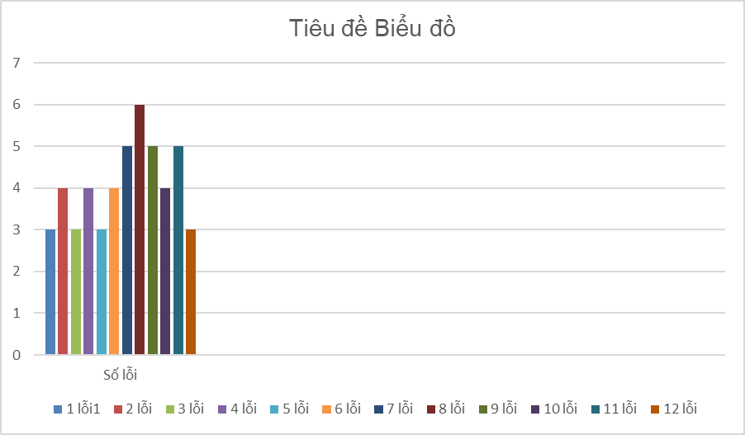
Hình trên là biểu đồ biểu diễn số lỗi chính tả của học sinh mắc phải trong bài kiểm tra Tiếng Anh của học sinh lớp 7. Từ biểu đồ hãy:
- Nhận xét
- Lập lại bảng tần số.
Hướng dẫn:
a)Có 49 bài kiểm tra
Hầu hết HS đều mắc lỗi chính tả trong bài kiểm tra tiếng anh ít nhất là 1 lỗi, nhiều nhất là 12 lỗi
Số HS mắc 8 lỗi chính tả trong bài kiểm tra là nhiều nhất (6 bài kiểm tra)
b)
Số lỗi chính tả (x) | 1 | 2 | 3 | 4 | 5 | 6 | 7 | 8 | 9 | 10 | 11 | 12
Tần số (n) | 3 | 4 | 3 | 4 | 3 | 4 | 5 | 6 | 5 | 4 | 5 | 3 | N=49

Bài 4: Cho biểu đồ hình quạt biểu diễn “phương tiện” đến trường của học sinh trong một lớp. Qua biểu đồ, em hãy trả lời các câu hỏi sau:
a)”Phương tiện” phổ biến nhất học sinh lớp này sử dụng đến trường là gì?
b)Giả sử có 20 học sinh đến trường bằng xe buýt thì:
- Số học sinh lớp này đến trường bằng phương tiện khác là bao nhiêu?
- Số học sinh lớp này đi bộ đến trường là mấy bạn?
- Tổng số học sinh của lớp này là bao nhiêu?
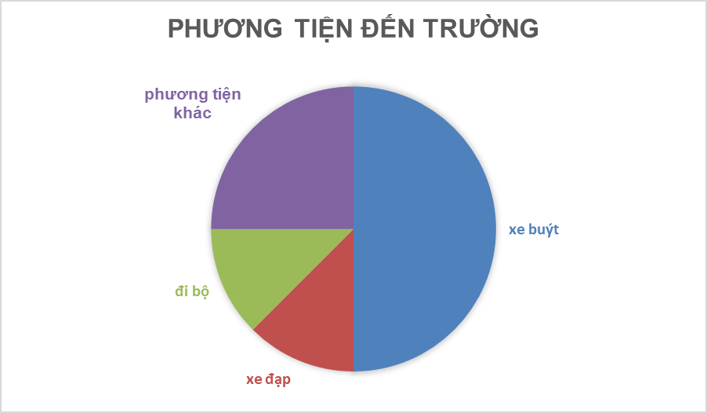
Hướng dẫn:
a)”phương tiện” phổ biến nhất để HS lớp này đến trường là xe buýt
b)Có 20 HS đến trường bằng xe buýt, suy ra:
- Số HS lớp này đến trường bằng phương tiện khác là 10
- Số HS lớp này đi bộ đến trường là 5
- Tổng số HS lớp này là 40HS

